**ĐỀ KT HK1 KHỐI 10**

**Bài 1 (1 điểm):** Cho **.** Tìm 

**Bài 2** **(1 điểm):** Giải bất phương trình 

**Bài 3** **(1 điểm):**

a) Tìm tập xác định của hàm số 

b)Cho hàm số có đồ thị như hình vẽ. Tìm tập xác định và tập giá trị của hàm số.

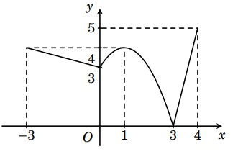

**Bài 4** **(0.75 điểm):** Khảo sát sự biến thiên và vẽ đồ thị hàm số 

**Bài 5** **(0.75 điểm):** Tìm giá trị lớn nhất, giá trị nhỏ nhất của hàm số  trên đoạn 

**Bài 6** **(1 điểm):** Chiều cao của 30 học sinh của một lớp được thu thập ở bảng sau (đơn vị cm)

|  |  |  |  |  |  |  |  |  |  |
| --- | --- | --- | --- | --- | --- | --- | --- | --- | --- |
| **Chiều cao** | 145 | 147 | 148 | 150 | 152 | 153 | 154 | 156 | 158 |
| **Số học sinh** | 1 | 3 | 4 | 8 | 5 | 4 | 3 | 1 | 1 |

Tìm chiều cao trung bình, trung vị, mốt và phương sai của mẫu số liệu trên.

**Bài 7. (1 điểm)** Cho tam giác ABC có .

Tính bán kính đường tròn ngoại tiếp, bán kính đường tròn nội tiếp và độ dài đường cao kẻ từ A của tam giác ABC.

**Bài 8. (1,5 điểm)**

a) Cho tam giác ABC. Gọi I là điểm trên cạnh AB sao cho , G là trọng tâm tam giác ABC.

Tính theo và .

b) Cho hình chữ nhật ABCD có tâm O, . Tính 

**Bài 9 (1 điểm):** Cổng của trường Đại học có dạng 1 parabol, khoảng cách giữa hai chân cổng là 8m và chiều cao của cổng tính từ một điểm trên mặt đất cách chân cổng  m là 2,8125 m. Tính chiều cao của cổng.

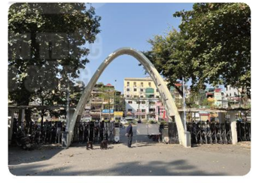

**Bài 10 (1 điểm):** Cho hình vuông ABCD. Gọi M là điểm thuộc cạnh AD sao cho , N là điểm thỏa . Chứng minh rằng: BM vuông góc với AN.

**Hết.**

**ĐÁP ÁN ĐỀ KIỂM TRA CUỐI HỌC KỲ I MÔN TOÁN**

**LỚP 10**

**Bài 1 (1 điểm):**

** 0,25 điểm**

** 0,25 điểm**

** 0,25 điểm**

** 0,25 điểm**

**Bài 2** **(1 điểm):**

Vẽ đường thẳng . **0,25 điểm**

Lấy điểm .

Ta có: . **0,25 điểm**

Vậy miền nghiệm của bất phương trình là nửa mặt phẳng (kể cả bờ ) chứa điểm O. **0,25 điểm**

**0,25 điểm**

**Bài 3** **(1 điểm):**

a) Đk:  **0,25 điểm**

Vậy TXĐ:  **0,25 điểm**

b) **TXĐ:  0,25 điểm**

**TGT:  0,25 điểm**

**Bài 4** **(0.75 điểm):**

TXĐ: ...........................................**0,25 điểm**

Tọa độ đỉnh .............................**0.25 điểm**

Bảng biến thiên:................................**0.25 điểm**

|  |  |  |  |
| --- | --- | --- | --- |
| *x* |  |  |  |
| *y* |  | 2 |  |

Bảng giá trị

|  |  |  |  |  |  |
| --- | --- | --- | --- | --- | --- |
| *x* |  |  |  |  |  |
| *y* |  |  |  |  |  |

Đồ thị:

**................................................................0.25 điểm**

**Bài 5** **(0.75 điểm):** 

Tọa độ đỉnh . **0,25 điểm**

|  |  |  |  |
| --- | --- | --- | --- |
| *x* |  |  |  |
| *y* |  |  |  |





**0,25 điểm**

 khi . **0,25 điểm**

 khi . **0,25 điểm**

**Bài 6** **(1 điểm):**

Số trung bình  **0,25 điểm**

Trung vị  **0,25 điểm**

Mốt:  **0,25 điểm**

Phương sai:  **0,25 điểm**

**Bài 7 (1 điểm):**

 **0,25 điểm**



 **0,25 điểm**

 **0,25 điểm**

**0,25 điểm**

**Bài 8 (1,5 điểm):**

a) Ta có 

 (với M là t/đ AC) **0,25 điểm**

 **0,25 điểm**

 **0,25 điểm**

**b) **

** 0,25 điểm**

** 0,25 điểm**

** 0,25 điểm**

**Hoặc:**

**................................0.25 điểm**

**.............0.25 điểm**



**...........0.25 điểm**

**Bài 9 (1 điểm):**

Chọn hệ trục tọa độ Oxy như hình vẽ với Oy là trục đối xứng của cổng:……………………..**0.25 điểm**

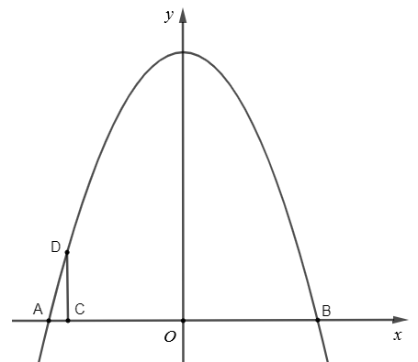

Parabol có dạng (P): .

Vì (P) đi qua 3 điểm nên ta có hệ phương trình:



………………………………**0.25 điểm**

…………………**0.25 điểm**

Vậy chiều cao của cổng là (m)…**0.25 điểm**

**Chú ý: Nếu học sinh đặt hệ trục có gốc O tại vị trí khác thì chấm tương ứng theo thang điểm trên**

**Bài 10 (1 điểm):**

**0,25 điểm**



**……………………0,25 điểm**

Ta có 

 **0,25 điểm**

Vậy BM vuông góc AN. **0,25 điểm**

**MA TRẬN ĐẶC TẢ KIỂM TRA CUỐI HKI - KHỐI 10**

**Thời gian: 90 phút**

**I. Cấu trúc**

-Nhận biết: 4 điểm

-Thông hiểu: 4 điểm

- Vận dụng: 2 điểm

**II. Nội dung cụ thể.**

**Phần 1: Tập hợp (Bài 1: điểm)**

Cho cụ thể 2 tập hợp A và B, tập hợp C có biến đổi (A, B, C dạng khoảng, đoạn). Tìm 

(Cho 3 phép toán liên quan A và B, Cho 3 phép toán liên quan A và C hay B và C)

**Phần 2: Bất phương trình bậc nhất hai ẩn số (Bài 2:1 điểm)**

Giải 1 bất phương trình bậc nhất 2 ẩn

**Phần 3: Khái niệm hàm số và đồ thị ( Bài 3:1 điểm)**

-Tìm tập xác định của hàm số (tối đa 3 điều kiện)

- Dựa vào đồ thị tìm tập xác định và tập giá trị

**Phần 4: Hàm số bậc hai (Bài 4, Bài 5: 1,5 điểm)**

**-** Khảo sát sự biến thiên và vẽ đồ thị hàm số (cho công thức hàm số hệ số nguyên, đỉnh nguyên)

- Dùng BBT, tìm GTLN, GTNN

-Tìm hàm số bậc hai

**Phần 5: Sai số, thống kê (Bài 6:1 điểm)**

**Phần 6: Hệ thức lượng trong tam giác (Bài 7:1 điểm)**

Cho tam giác có độ dài 3 cạnh hoặc 2 cạnh và 1 góc. Tính diện tích tam giác, đường cao, góc, R, r

**Phần 7: Vectơ và tích vô hướng (Bài 8: a)0,75 điểm; b) 0,75 điểm)**

a) Cho 1 trong các ý

**-** Chứng minh đẳng thức véctơ (quy tắc: chen điểm, trung điểm, hình bình hành)

**-** Phân tích 1véctơ theo 2 véctơ không cùng phương cho trước

**-** Cho tam giác vuông, tam giác đều, hình vuông, hình chữ nhật.Tính độ dài của véctơ

b) Cho 1 trong các ý

**-** Cho tam giác ABC có 2 cạnh và 1 góc hoặc tam giác vuông. Tính tích vô hướng của các véctơ đi qua A, B, C.

**-** Cho hình vuông hoặc hình chữ nhật có tâm O và độ dài của cạnh.Tính tích vô hướng của các véctơ đi qua A, B, C, D, O.

**-** Cho tam giác đều có trọng tâm G và M là trung điểm của cạnh tam giác. Tính tích vô hướng của các véctơ đi qua A, B, C, G, M

**Phần 8: Toán vận dụng thực tế (Bài 9 – 1 điểm)**

- Dùng hàm số bậc hai giải toán thực tế

- Dùng hệ thức lượng trong tam giác giải toán thực tế

**Phần 9: Vận dụng cao (Bài 10-1 điểm)**

**-** Dùng tích vô hướng chứng minh vuông góc tính độ dài đoạn thẳng

- Toán vận dụng thực tế (Tối ưu; hàm bậc hai, hệ thức lượng trong tam giác)

- Bài toán chứa tham số m liên quan tập xác định hoặc GTLN, GTNN